
ΕΘΝΙΚΟ ΚΑΙ ΚΑΠΟΔΙΣΤΡΙΑΚΟ ΠΑΝΕΠΙΣΤΗΜΙΟ ΑΘΗΝΩΝ
ΦΙΛΟΣΟΦΙΚΗ ΣΧΟΛΗ
ΤΜΗΜΑ ΦΙΛΟΛΟΓΙΑΣ
ΤΜΗΜΑ ΡΩΣΙΚΗΣ ΓΛΩΣΣΑΣ ΚΑΙ ΦΙΛΟΛΟΓΙΑΣ ΚΑΙ ΣΛΑΒΙΚΩΝ ΣΠΟΥΔΩΝ
ΜΑΘΗΜΑ: Συγκριτική Λαογραφία
(16 Δεκεμβρίου 2019)
Η παροιμία
(Σημειώσεις)
Ι. Τα παροιμιακά είδη.
Διάκριση των παροιμιακών ειδών σύμφωνα με τον Μιχ. Γ. Μερακλή:
Παροιμία:
Για να έχουμε μια παροιμία είναι απαραίτητο να υπάρχουν δύο προϋποθέσεις: το νόημά της να αποδίδεται με μία εικόνα και το περιεχόμενο της εικόνας να μεταφέρεται από αυτό στο οποίο φαίνεται ότι κυριολεκτείται, σε κάτι άλλο.
Π.χ. Η στάμνα πάει πολλές φορές στη βρύση και γυρίζει.
Μια φορά πάει και δεν γυρίζει.
Στο παράδειγμα αυτό, πρώτα, το νόημα εκφράζεται με μιαν εικόνα (κουβάλημα νερού από τη βρύση με τη στάμνα). Ύστερα, το περιεχόμενο, το νόημα της εικόνας δεν κυριολεκτείται στη στάμνα (ο λόγος δεν είναι, στ’ αλήθεια για τη στάμνα, που κάποτε θα σπάσει), αλλά λέγεται μεταφορικά για μιαν (ή για περισσότερες από μιαν) άλλη περίπτωση παρακινδυνευμένης, απρόσεκτης κ.λπ. ενέργειας.
Γνωμικό:
Στο γνωμικό δεν υπάρχει εικόνα. Και δεν υπάρχει προ πάντων μεταφορά. Ό, τι λέγει το γνωμικό, αυτό εννοεί:
Ο καλός καλό δεν βλέπει.
Παροιμιακή έκφραση.
Η παροιμιακή έκφραση, τέλος, είναι ένας ονοματικός ή επιρρηματικός προσδιορισμός ενός όρου της πρότασης: του υποκειμένου ή του ρήματος. Ο προσδιορισμός αυτός διατυπώνεται πάντοτε εικονικά και μεταφορικά και δεν αποτελεί μιαν ανεξάρτητη πρόταση ή φράση. Στερείται αυτοτέλειας.
Π.χ. σαν της τρελής τα μαλλιά (ακαταστασία),
σαν την καλαμιά στον κάμπο (μοναξιά, δυστυχία).
ΙΙ. Το ζήτημα του ορισμού.
Ωστόσο, θα λέγαμε ότι σήμερα βρισκόμαστε σε μια φάση σχετικής απροσδιοριστίας σε ό, τι αφορά έναν καθολικά αποδεκτό ορισμό για την παροιμία.
Έτσι, ο Αριστείδης Ν. Δουλαβέρας κάνει λόγο για κριτήρια παροιμιακότητας. Αυτά είναι: α) η παραδοσιακότητα, β) η μορφή, γ) το περιεχόμενο, δ) η εικόνα και ε) η μεταφορά.
Ο κορυφαίος παροιμιολόγος του καιρού μας, Wolfgang Mieder, έχει δώσει τον ακόλουθο ορισμό για την παροιμία: «Οι παροιμίες συνοψίζουν παραδοσιακές δηλώσεις αυταπόδεικτων αληθειών που κυκλοφορούν ανάμεσα στον λαό. Για να το θέσουμε πιο αναλυτικά, οι παροιμίες είναι σύντομες, γενικά γνωστές προτάσεις του λαού που περιέχουν σοφία, αλήθειες, ηθική και παραδοσιακές αντιλήψεις σε μια μεταφορική, σταθερή και μνημονεύσιμη μορφή και που παραδίδονται από γενιά σε γενιά».
ΙΙΙ. Ετική (etic) και Εμική (emic) προσέγγιση.
Όλα τα παραπάνω, φέρνουν στο προσκήνιο και τους διαφορετικούς τρόπους προσέγγισης των παροιμιών. Έτσι, στην ετική προσέγγιση η έρευνα γίνεται από την πλευρά του ερευνητή, του εξωτερικού παρατηρητή, ενώ στην εμική προσέγγιση ο ερευνητής είναι μέλος της κοινωνικής ομάδας που μελετά.
Τα παραπάνω σχετίζονται με το αν και κατά πόσον η παροιμία αποτελεί ένα παγκόσμιο – καθολικό είδος, απαντάται δηλαδή σε όλους τους πολιτισμούς.
Παράλληλα, αυτές οι δύο προσεγγίσεις – μεθοδολογίες αναδεικνύουν και τη συγκριτική διάσταση για τα φαινόμενα του λαϊκού πολιτισμού.
IV. Η σύγκριση στις λαογραφικές σπουδές.
Η σύγκριση είναι μια εγγενής διαδικασία των λαογραφικών σπουδών. Ουσιαστικά, κάθε λαογράφος προχωρά σε συγκρίσεις που έχουν να κάνουν:
Α) Με τον εντοπισμό και αναγνώριση των προς μελέτη φαινομένων.
Β)Με την εξακρίβωση της παραδοσιακότητας του προς εξέταση φαινομένου.
Γ) Με τις ίδιες τις υπό μελέτη ομάδες (σύγκριση μεταξύ των μελών μιας ομάδας, μεταξύ διαφορετικών ομάδων, συμπεριλαμβανομένης και της ομάδας στην οποία ανήκει ο ερευνητής).
V. Η μεταλαογραφική διάσταση.
Τα παραπάνω συνδέονται και με τις αντιλήψεις που ο ίδιος ο «λαός» εκφράζει για τα φαινόμενα του λαϊκού πολιτισμού. Κάτι που συνήθως δεν κάνουν οι λαογράφοι είναι να εξετάζουν τις ίδιες τις αντιλήψεις που ο «λαός» έχει για τον λαϊκό πολιτισμό. Επιδίδονται πολύ συχνά σε μια ποσοτική προσέγγιση του λαϊκού πολιτισμού με την εξεύρεση όσο το δυνατόν περισσότερων παραλλαγών. Έτσι, πολλές φορές, απουσιάζει μια ερμηνευτική προσέγγιση των φαινομένων του λαϊκού πολιτισμού μέσα σε ποικίλα επικοινωνιακά περιβάλλοντα.

VI. Οι παροιμίες των βαλκανικών λαών και η συγκριτική προσέγγισή τους.
Τα Βαλκάνια αποτελούν μια πολύ ενδιαφέρουσα εθνογραφική περιοχή. Για τον λόγο αυτό η σύγκριση ποικίλων φαινομένων του λαϊκού πολιτισμού στη συγκεκριμένη περιοχή ευνοείται.
Η σύγκριση προϋποθέτει – ιδιαίτερη στην περίπτωση του ευρωπαϊκού χώρου- την ύπαρξη ιστορικών και κοινωνικών ερεισμάτων, μέσω των οποίων θα μπορεί να κατανοηθεί και να τεκμηριωθεί η ύπαρξη του κοινού και του διαφορετικού. Στην περίπτωση που διάφορα φαινόμενα του λαϊκού πολιτισμού απαντώνται σε πολλές περιοχές του πλανήτη, θα πρέπει να γίνεται λόγος για τυπολογία κι όχι για σύγκριση.
Ειδικά για τις παροιμίες μπορούμε να τονίσουμε τα εξής: Εκτός από τη «μετακίνηση – μετανάστευση» των παροιμιών υπάρχουν κι άλλοι λόγοι ύπαρξης κοινών παροιμιών σε διαφορετικούς λαούς, όπως ότι αυτές εκφράζουν κοινές εμπειρίες της ζωής ανεξαρτήτως χώρου και χρόνου αλλά και ότι κάποιες από αυτές έχουν κοινή προέλευση. Συνεπώς, οι παροιμίες έχουν το χαρακτηριστικό της παγκοσμιότητας – καθολικότητας αλλά και της ποικιλομορφίας. Αυτό σχετίζεται με τη λαϊκή τους προέλευση και τους τρόπους με τους οποίους κάθε κοινότητα αντιλαμβάνεται και δομεί την πραγματικότητα.
Για τα Βαλκάνια, όμως, η κοινή συμβίωση και συνύπαρξη των λαών της περιοχής στο πλαίσιο τριών μεγάλων αυτοκρατοριών (ελληνορωμαϊκή, βυζαντινή και οθωμανική) αποτελεί έναν πολύ βασικό λόγο ύπαρξης κοινών παροιμιών και γι’ αυτό μπορούμε να μιλάμε για σύγκριση και όχι για τυπολογία.
Παραδείγματα.
Gjaku ujë s’ bëhet (Jug) (Α)
Το αίμα νερό δεν γίνεται

кръвта вода не става (Β)
Το αίμα νερό δεν γίνεται

Το αίμα νερό δεν γίνεται (Ε)

Sângele apă nu se face (Ρ)
Το αίμα νερό δεν γίνεται

Крв није вода (Σ)
Το αίμα νερό δεν γίνεται

Kan su olmaz (Τ)
Το αίμα νερό δεν γίνεται

Ιδιαίτερη προσοχή χρειάζονται οι παροιμίες, οι οποίες δεν ταυτίζονται λεκτικά, ωστόσο έχουν κοινό πυρήνα. Π.χ.
Nga trëndafili del kromë, dhe nga kroma trëndafil (Myzeqe) (Α)
Απ’ το τριαντάφυλλο βγαίνει βρωμιάρης και απ’ τον βρωμιάρη τριαντάφυλλο

Απ’ αγκάθι βγαίνει ρόδο και από ρόδο βγαίνει αγκάθι (Ε)

Akıllı babanın akılsız evladı/oğlu olur (Τ)
Από έξυπνο πατέρα βγαίνει άμυαλο παιδί/γιος΄

ή

Burri pa grua – si zjarri pa dru (Elbasan) (Α)
Ο άνδρας χωρίς γυναίκα – όπως η φωτιά χωρίς ξύλα

Мъж без жена е като гърне бе ръчка (Β)
Άνδρας χωρίς γυναίκα είναι τσουκάλι χωρίς χερούλι

Άντρας χωρίς γυναίκα, είναι άλογο χωρίς χαλινάρι (Ε)

VII. Οι παροιμίες ως διαπολιτισμική επικοινωνία και ένα διδακτικό παράδειγμα.
Κατά τη διάρκεια του διδακτικού έτους 2017-2018 υλοποιήθηκε στο Πειραματικό Γυμνάσιο Αγίων Αναργύρων όμιλος δημιουργικότητας με τίτλο: «Γνωρίζοντας τον κοντινό μας άλλο». Μια περιδιάβαση στους πολιτισμούς των Βαλκανίων.
Οι στόχοι του ομίλου ήταν, οι μαθητές: α) Να έρθουν σε επαφή με βασικές έννοιες γύρω από τη βαλκανική χερσόνησο (όνομα, λαοί, ιστορία κ.λπ.), β) Να κατακτήσουν βασικά στοιχεία της αλβανικής, βουλγαρικής και τουρκικής γλώσσας σε επίπεδο βασικών επικοινωνιακών δεξιοτήτων (π.χ. ημέρες, μήνες, αριθμοί, απλοί διάλογοι κ.λπ.), γ) Να γνωρίσουν βασικά στοιχεία του λόγιου και του λαϊκού πολιτισμού των βαλκανικών λαών (ποίηση, πεζογραφία, παροιμίες, παραμύθια κ.λπ.), δ) Να καλλιεργήσουν την κριτική τους σκέψη, ε) Να αποφύγουν τις στερεοτυπικές αντιλήψεις μέσω της κατανόησης του διαφορετικού, στ) Να αντιληφθούν τα κοινά στοιχεία που μπορούν να λειτουργήσουν ως ενοποιητικοί και ειρηνοποιοί παράγοντες των βαλκανικών λαών.
Ένα διδακτικό παράδειγμα.
- Οι μαθητές –τριες εργάζονται ομαδοσυνεργατικά.
- Αρχικά, σε κάθε ομάδα δίδεται ένα φύλλο εργασίας με ένα δημοτικό τραγούδι από κάθε μια από τις χώρες των Βαλκανίων.
- Πρόκειται για τις βαλκανικές παραλλαγές του Νεκρού Αδελφού (Βουλγαρία: Λαζάρ και Πετκάνα, Αλβανία: Κωνσταντής και Δοκίνα, Ρουμανία: Της Βόικας, Σερβία: Η κόρη και τ’ αδέλφια της).
- Κάθε ομάδα, αφού μελετήσει το κείμενο πρέπει να απαντήσει στα ακόλουθα ερωτήματα: 1)Ποιο είναι το θέμα του δημοτικού τραγουδιού; 2) Ποια είναι τα βασικά πρόσωπα;
- Αφού όλες οι ομάδες παρουσιάσουν τις απαντήσεις τους στην ολομέλεια, διαπιστώνουν ότι ουσιαστικά μελέτησαν το ίδιο τραγούδι σε διάφορες παραλλαγές.
- Το γεγονός αυτό είναι πολύ σημαντικό, καθώς προκαλεί έκπληξη στα παιδιά και από την άλλη μεριά συνειδητοποιούν τα δύο βασικά χαρακτηριστικά του λαϊκού πολιτισμού: την πολλαπλή ύπαρξη και την παραλλαγή.
- Μετά από τη σχετική συζήτηση που προκαλείται, ακολουθεί μια δεύτερη δραστηριότητα, η οποία περιλαμβάνει βαλκανικές παροιμίες:
Προσπαθούμε να βρούμε σε ποια γλώσσα είναι γραμμένες οι παρακάτω φράσεις. Τι να σημαίνουν άραγε; Τι είδους φράσεις είναι;
Gjaku ujë s’ bëhet______________________________________________________
Sângele apă nu se face__________________________________________________
кръвта вода не става__________________________________________________
Крв није вода_________________________________________________________
Kan su olmaz__________________________________________________________
Το αίμα νερό δε γίνεται__________________________________________________
Burri pa grua – si shkopi në furrë__________________________________________
Мъж без жена е като гърне бе ръчка____________________________________
Άντρας χωρίς γυναίκα, είναι άλογο χωρίς χαλινάρι____________________________
- Η δραστηριότητα αυτή έχει κι έναν παιγνιώδη χαρακτήρα, καθώς προσπαθούν οι μαθητές –τριες να «μαντέψουν» σε ποια γλώσσα είναι γραμμένα τα ξενόγλωσσα κείμενα.
- Οι ίδιοι οδηγούνται στο συμπέρασμα ότι πρόκειται για παροιμίες, ενώ στο σημείο αυτό ο εκπαιδευτικός βρίσκει την ευκαιρία να μιλήσει στους μαθητές για την εικόνα και τη μεταφορά, τα δύο βασικά ειδολογικά γνωρίσματα της παροιμίας.
- Μετά από την πρώτη αυτή επαφή με τις βαλκανικές γλώσσες, ακολουθεί μια άλλη δραστηριότητα προκειμένου οι μαθητές –τριες να οριοθετηθούν στο χώρο. Έτσι, παρατίθενται οι σημαίες των κρατών της Βαλκανικής και τα παιδιά προσπαθούν να βρουν ποιας χώρας είναι η κάθε σημαία.
- Τέλος, η διαδικασία κλείνει με μια δραστηριότητα δημιουργικής γραφής:
- Προσπαθήστε να συνδυάσετε την παροιμία «το αίμα νερό δεν γίνεται» με την παραλλαγή από το τραγούδι «Του νεκρού αδελφού» που μελετήσατε προηγουμένως, και φτιάξτε μια ιστορία στην οποία θα χρησιμοποιούνται στοιχεία της παραλλαγής της αντίστοιχης χώρας με την αντίστοιχη παροιμία.

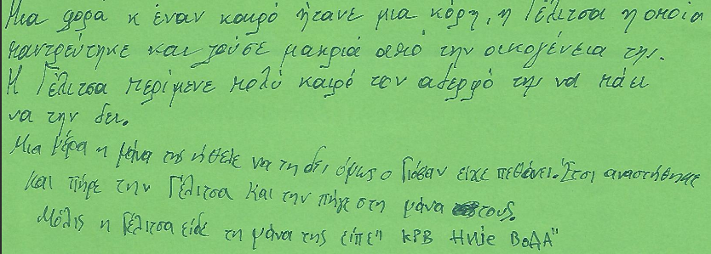
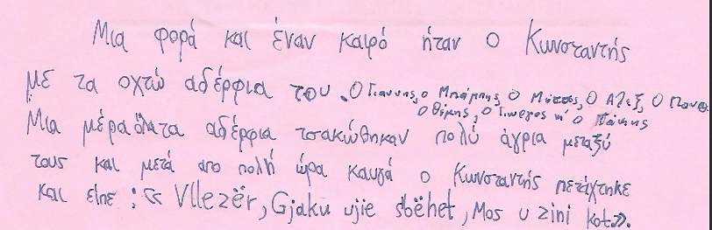

VIII. Δεύτερο διδακτικό παράδειγμα.
- Πρόκειται για ένα μάθημα αφιερωμένο στην υποδοχή της άνοιξης (1^{η} Μαρτίου). Το μάθημα αποτελεί ένα παράδειγμα συνεργατικής μάθησης και διδασκαλίας. Πραγματοποιήθηκε με τη φυσική παρουσία δύο διδασκόντων μέσα στη σχολική αίθουσα, του καθηγητή της Νεοελληνικής Γλώσσας και της καθηγήτριας της Μουσικής.
- Το μάθημα ξεκίνησε με το γνωστικό αντικείμενο της Μουσικής και συγκεκριμένα τα χελιδονίσματα. Στους μαθητές δόθηκε ένα συννεφόλεξο από τους στίχους των παραδοσιακών αυτών τραγουδιών και με τη μορφή χελιδονιού. Κατόπιν, ακολούθησε η διδασκαλία των συγκεκριμένων τραγουδιών (παραλλαγές από Κοζάνη και Αιγαίο).
- Στη συνέχεια, οι μαθητές ασχολήθηκαν με παροιμίες για το μήνα Μάρτιο. Αρχικά, έπρεπε να κάνουν μια αντιστοιχία, ώστε να προκύψουν οι παροιμίες. Ακολούθησαν επεξηγήσεις για όσες παροιμίες δεν γνώριζαν οι μαθητές. Στη συνέχεια οι μαθητές αξιοποιώντας τις παροιμίες έπρεπε να γράψουν ένα δελτίο καιρού (δημιουργική γραφή).
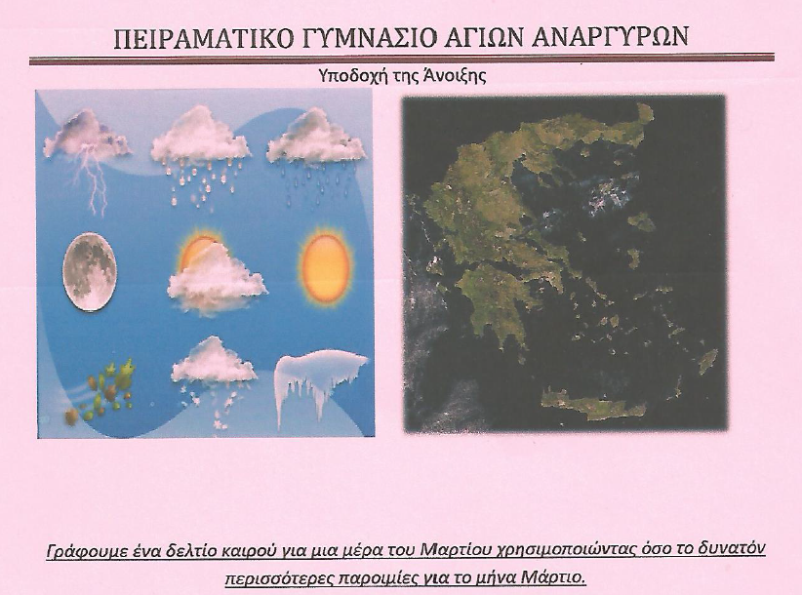
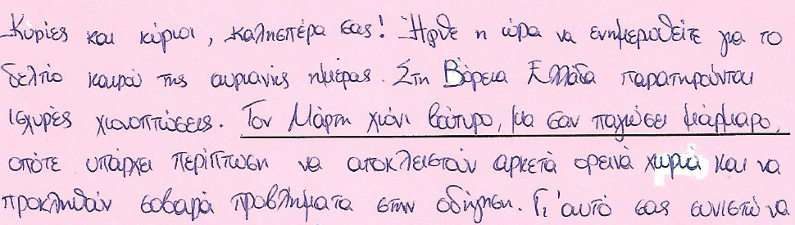
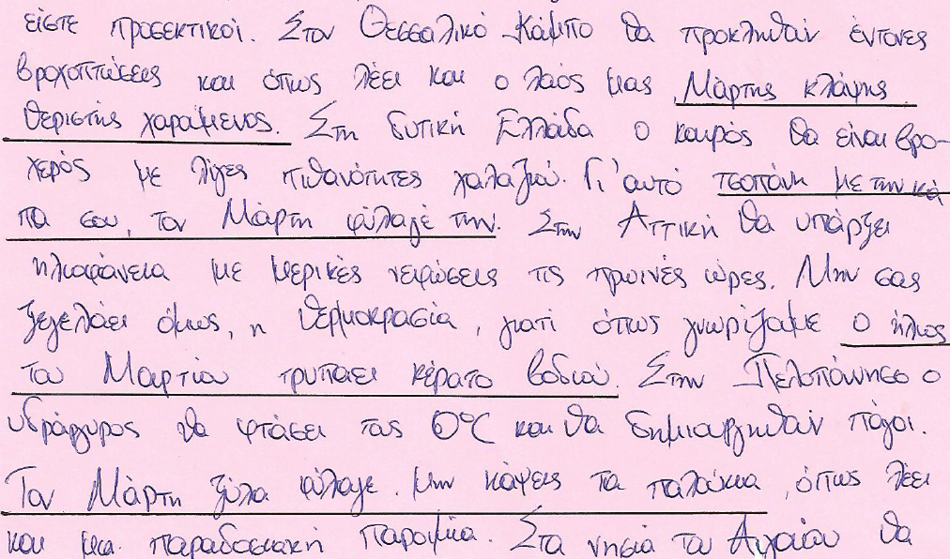
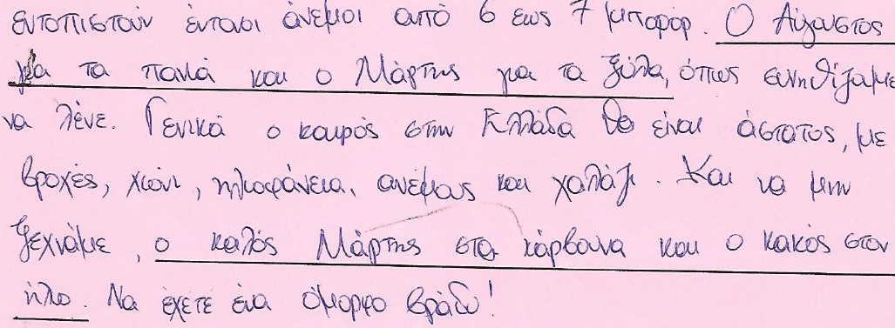
- Το μάθημα έκλεισε με τη δραματοποίηση των παροιμιών σε μια προσπάθεια να σηκωθούν οι μαθητές απ’ τα θρανία.
- Οι μαθητές αντιλαμβάνονται τις ευρύτερες συλλογικότητες στις οποίες ανήκουν, ενώ οι παροιμίες λειτουργούν και ως ένας δίαυλος διαγενεακής αλλά και διαπολιτισμικής επικοινωνίας.
Ενδεικτική βιβλιογραφία.
1) Αριστείδης Ν. Δουλαβέρας, Νεοελληνικός παροιμιακός λόγος, Εκδόσεις Αντ. Σταμούλη, Θεσσαλονίκη 2010.
2) Nikolaj Ikonomov, Balkanska narodna mădrost. Usporediči na bălgarski, srbski, turski, rumanski, grăčki i albanski posloviči i pogovorki, Izd-vo na Bălgarskata akademija na naukite, Sofia 1968.
3) Μιχαήλ Γ. Μερακλής, Παροιμίες ελληνικές και των άλλων βαλκανικών λαών (συγκριτική εξέταση), Πατάκης, Αθήνα 2007 (πρώτη έκδοση 1985).
4) Wolfgang Mieder, Proverbs. A Handbook, Peter Lang Publishing, New York 2012 (πρώτη έκδοση 2004).

